ΔΙΔΑΚΤΙΚΟΙ

ΣΥΝΔΕΣΗ ΜΕ

ΣΤΟΧΟΙ

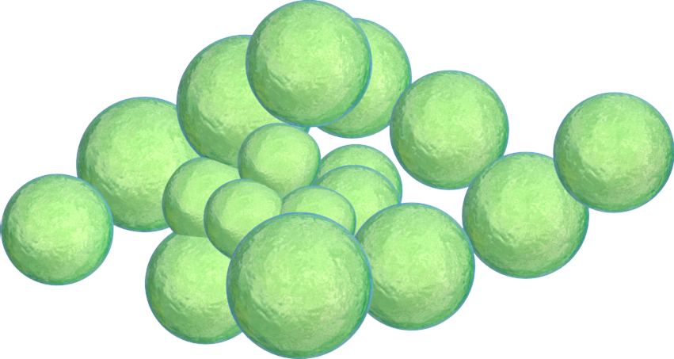
Όλοι οι μαθητές:
να γνωρίζουν ότι κάποιες φορές οι μικροοργανισμοί προκαλούν ασθένειες
ΤΑΞΗ:
Α’ Γυμνασίου
Β΄ Γυμνασίου
Γ’ Γυμνασίου
ΜΑΘΗΜΑ:
Αγωγή Υγείας και Φυσικές Επιστήμες
(π.χ. Βιολογία-Φυσική-Χημεία-Οικιακή Οικονομία-Φυσική Αγωγή, κ.α.)
Εκτιμώμενος χρόνος διδασκαλίας
50 λεπτά

Ενότητα 1.3: Οι μαθητές εισάγονται σε διάφορα θέματα υγείας, τα οποία σχετίζονται με βλαβερούς μικροοργανισμούς.
Οι μαθητές καλούνται να λειτουργήσουν ως επιστήμονες και να ομαδοποιήσουν μια ποικιλία ασθενειών, δίνοντας επικεφαλίδες σύμφωνα με τα προβλήματα που μπορεί να προκύψουν. Με την εκτέλεση αυτής της δραστηριότητας, οι μαθητές διδάσκονται ότι δεν είναι πάντα εύκολο να αναγνωρίσεις και να θεραπεύσεις μια ασθένεια.
Η επιπλέον δραστηριότητα εστιάζει σε συζήτηση στην τάξη. Οι μαθητές διερευνούν κάθε πλευρά της παρακάτω αντιπαράθεσης «είμαστε υπερβολικά καθαροί ή όχι αρκετά καθαροί;»

Σταφυλόκοκκος (Staphylococcus)
ΑΝΑΛΥΤΙΚΟ ΠΡΟΓΡΑΜΜΑ

Κόψτε τις κάρτες ασθενειών των ΥΜ 1, ΥΜ2 και ΥΜ 3, ετοιμάζοντας ένα πακέτο για κάθε ομάδα. Πλαστικοποιήστε ή κολλήστε σε σκληρό χαρτόνι, για μελλοντική χρήση.
Αντιγράψτε το ΦΕ 1 για κάθε ομάδα.

Προετοιμασία

Μερικοί μικροοργανισμοί μπορούν να είναι επιβλαβείς στους ανθρώπους και να προκαλέσουν ασθένειες. Ο ιός της γρίπης ευθύνεται για τη γρίπη, τα καμπυλοβακτηρίδια (Campylobacter) μπορούν να μας αρρωστήσουν και τα δερματόφυτα, μύκητες όπως το τριχόφυτο (Trichophyton), μπορούν να προκαλέσουν ασθένειες, όπως το «πόδι αθλητή» και η τριχοφυτία. Μικροοργανισμοί όπως αυτοί, είναι γνωστοί ως παθογόνοι. Κάθε τέτοιος μικροοργανισμός μπορεί να προκαλέσει ασθένεια, με διάφορους τρόπους.
Όταν τα επιβλαβή μικρόβια αναπαράγονται στο σώμα μας, παράγουν βλαβερές ουσίες, τις αποκαλούμενες τοξίνες, που μπορούν να μας αρρωστήσουν ή στη χειρότερη περίπτωση, να καταστρέψουν ιστούς και όργανα. Οι ιοί ενεργούν ως παράσιτα. Με την είσοδο τους στο σώμα μας χρειάζονται ένα κύτταρο-ξενιστή (οικοδεσπότη), για να επιζήσουν. Μέσα σε ένα κύτταρο, πια, πολλαπλασιάζονται και όταν ολοκληρωθεί η ανάπτυξη τους, ελευθερώνονται, καταστρέφοντας με αυτό τον τρόπο το κύτταρο, που τους «φιλοξένησε». Τα δερματόφυτα (Dermatophytes) προτιμούν να αναπτυχθούν ή να αποικίσουν κάτω από το δέρμα. Τα δευτερογενή προϊόντα που παράγουν, καθώς τρέφονται, προκαλούν πρήξιμο και φαγούρα.
Κάποιος που έχει προσβληθεί από έναν μικροοργανισμό που προκαλεί ασθένεια λέγεται ότι έχει μολυνθεί. Πολλοί βλαβεροί μικροοργανισμοί μπορούν να περάσουν από το ένα άτομο στο άλλο μέσω διαφόρων οδών – όπως ο αέρας, η επαφή, το νερό, τα τρόφιμα, τα αερολύματα (σπρέι), τα ζώα, κ.λ.π. Οι ασθένειες που προκαλούνται από τέτοιους μικροοργανισμούς καλούνται λοιμώξεις.
Είναι σημαντικό να θυμόμαστε ότι δεν είναι βλαβεροί όλοι οι μικροοργανισμοί και ότι μερικοί μικροοργανισμοί γίνονται επιβλαβείς, μόνο όταν απομακρύνονται από το φυσικό τους περιβάλλον. Παραδείγματος χάριν, η σαλμονέλα (Salmonella) και το καμπυλοβακτηρίδιο (Campylobacter) ζουν στο έντερο των πουλερικών, χωρίς να προκαλούν κάπου βλάβη. Εντούτοις, όταν εισέλθουν στο ανθρώπινο έντερο, οι τοξίνες που απελευθερώνουν κατά την ανάπτυξη τους μπορούν να μας προκαλέσουν σοβαρή ασθένεια.
Ο οργανισμός μας έχει ωστόσο προσαρμοστεί, για να μας βοηθήσει να καταπολεμήσουμε αυτές τις μολύνσεις. Αυτό μπορεί να επιτευχθεί με τους ακόλουθους τρόπους:
Πυρετός: Οι μικροοργανισμοί προτιμούν να ζουν στην κανονική θερμοκρασία του σώματος, δηλαδή στους 37o^{C}. Όταν οι μικροοργανισμοί εισβάλλουν στο σώμα μας, αυτό αυξάνει τη θερμοκρασία του (πυρετός) σε μία προσπάθεια να σκοτώσει τους εισβολείς
Πρήξιμο: Μία τομή (κόψιμο) στο χέρι θα προκαλέσει πρήξιμο γύρω από το τραύμα. Αυτή είναι μια αντίδραση του σώματος μας, με παρόμοιο τρόπο όπως στον πυρετό αλλά μόνο σε μια εντοπισμένη περιοχή.
Εξανθήματα: Αυτά είναι αντίδραση του σώματός μας στις τοξίνες των μικροοργανισμών.
Τα παραπάνω θα συζητηθούν, λεπτομερώς, στις επόμενες ενότητες

Γενικές Γνώσεις

Λέξεις Κλειδιά

Αποικία
Βακτήρια
Δερματόφυτα
Εξάνθημα
Ιός
Λοιμογόνος
Μικρόβια
Μόλυνση
Μύκητες
Παθογόνο
Πρήξιμο/Φλεγμονή
Πυρετός
Τοξίνη
Υγιεινή

Υλικά που
Απαιτούνται

Ανά ομάδα
Φωτοτυπίες των
ΥΜ 1, ΥΜ 2, ΥΜ 3
ΦΕ 1

Διαθέσιμες Πηγές
στο Διαδίκτυο

Φωτογραφίες βλαβερών μικροοργανισμών σε μεγέθυνση
www.nsph.gr
www.who.int
www.cdc.gov
www.hpa.org.uk

ΕΚΠΛΗΚΤΙΚΟ ΓΕΓΟΝΟΣ
Παγκόσμια, οι λοιμώξεις ήταν η κύρια αιτία θανάτου το 1999, προκαλώντας το 25% όλων των γνωστών θανάτων.
Οι λοιμώξεις ήταν υπεύθυνες για το 63% της θνησιμότητας παιδιών ηλικίας κάτω των 5 ετών!

ΥΕ 1
ΒΛΑΒ
1.3. Μικροοργανισμοί
Βλαβεροί Μικροοργανισμοί

1.3 Μικροοργανισμοί
Βλαβεροί Μικροοργανισμοί

Εισαγωγή

Αρχίστε το μάθημα, εξηγώντας στην τάξη ότι μερικές φορές οι μικροοργανισμοί μπορούν να είναι επιβλαβείς στους ανθρώπους. Τα μικρόβια όταν αναπαράγονται, μπορούν να παράγουν τοξίνες, που είναι επιβλαβείς στο σώμα, οι ιοί συμπεριφέρονται ως παράσιτα, αφού πολλαπλασιάζονται μέσα στα κύτταρά μας και συχνά τα καταστρέφουν και σε κάποιους μύκητες αρέσει να αναπτύσσονται στο δέρμα μας, καθιστώντας το τραχύ και ερεθισμένο. Ρωτήστε τους μαθητές πόσες διαφορετικές λέξεις γνωρίζουν για τους μικροοργανισμούς – π.χ. μικρόβια, μύκητες, ιοί, κ.λ.π.
Ζητήστε από την τάξη, μέσα από "καταιγισμό ιδεών", να δημιουργήσει έναν κατάλογο μολυσματικών ασθενειών (λοιμώξεων), για ασθένειες που έχουν ακούσει μέχρι τώρα. Γνωρίζουν ποιοι μικροοργανισμοί τις προκαλούν; Ρωτήστε τους μαθητές, ποιες ασθένειες πιστεύουν ότι αποτελούν απειλή για τους μαθητές στην τάξη σήμερα. Ενημερώστε τους ότι στις αρχές του 1900, η ασθένεια που αποτελούσε την μεγαλύτερη απειλή ήταν η ιλαρά και πολλά παιδιά, που προσβάλλονταν από ιλαρά, πέθαιναν!
Πέστε στην τάξη ότι τα βακτήρια και άλλοι μικροοργανισμοί που μπορούν να μεταδοθούν εύκολα από ένα άτομο σε άλλο καλούνται μολυσματικά, επειδή μπορούν να προκαλέσουν ασθένεια (δηλαδή λοίμωξη). Συζητήστε τη διαφορά μεταξύ ενός μολυσματικού μικροοργανισμού και ενός μη μολυσματικού. Συζητήστε με τους μαθητές τις διάφορες οδούς μετάδοσης, δηλαδή επαφή, νερό, τρόφιμα, σωματικά υγρά και αέρας.
Αναγνωρίστε όσες μολυσματικές ασθένειες αναφέρθηκαν στον «καταιγισμό ιδεών» και προσδιορίστε πως μεταδίδονται.

Αυτή η δραστηριότητα χρειάζεται να πραγματοποιηθεί σε ομάδες 3-5 ατόμων. Εξηγείστε ότι κατά την διάρκεια αυτής της δραστηριότητας, πρόκειται να μάθουν για κάποιες μολυσματικές ασθένειες, που προκαλούν προβλήματα παγκόσμια, σήμερα.
Μοιράστε στην κάθε ομάδα τις κάρτες ασθενειών, που βρίσκονται στα ΥΜ 1 έως ΥΜ 3.
Ενημερώστε την τάξη ότι καμιά φορά οι επιστήμονες χρειάζεται να κατατάσσουν ασθένειες σε διαφορετικές κατηγορίες, έτσι ώστε να εξετάζουν διαφορετικά προβλήματα. Κάθε ομάδα θα πρέπει να μελετήσει τις κατηγορίες στο ΦΕ 1.
Ζητείστε από κάθε ομάδα να συμπληρώσει το ΦΕ 1 για την πρώτη κατηγορία – Λοιμογόνος παράγοντας. Μετά από μερικά λεπτά, ζητείστε από τον εκπρόσωπο κάθε ομάδας να διαβάσει τα αποτελέσματα. Γράψτε όλα τα αποτελέσματα στον πίνακα, για συζήτηση.
Όταν κάθε κατηγορία στο ΦΕ 1 συμπληρωθεί, συζητείστε τα αποτελέσματα της τάξης, συνολικά.
Λοιμογόνος παράγοντας
Υπενθυμίστε στους μαθητές ότι υπάρχουν τρεις κύριοι τύποι μικροοργανισμών. Είναι σημαντικό να ταυτοποιηθεί ο μικροοργανισμός που προκαλεί την ασθένεια προκειμένου αυτή να θεραπευθεί κατάλληλα π.χ. τα αντιβιοτικά δεν μπορούν να χρησιμοποιηθούν κατά των ιών (αυτό θα παρουσιαστεί στην ενότητα 4 αυτού του υλικού)
Συμπτώματα
Οι μαθητές μπορεί να παρατηρήσουν ότι μερικές ασθένειες έχουν τα ίδια συμπτώματα π.χ. πυρετό ή εξανθήματα. Μπορείτε, αν επιθυμείτε, να συζητήσετε πόσο σημαντικό είναι για τους ανθρώπους να επισκέπτονται το γιατρό τους, όταν είναι άρρωστοι, ώστε να έχουν μια ορθή και σαφή διάγνωση.
Μετάδοση
Πολλές ασθένειες μεταδίδονται πολύ εύκολα μέσω της άμεσης επαφής ή με την εισπνοή. Άλλες ασθένειες είναι αρκετά εξειδικευμένες και απαιτούν μεταφορά μέσω του αίματος ή άλλων ειδικών σωματικών υγρών.
Προληπτικά μέτρα
Οι άνθρωποι μπορούν να προλάβουν τη μετάδοση, και να προστατευθούν από μολύνσεις, με μερικά απλά βήματα. Τακτικό πλύσιμο των χεριών και κάλυψη του στόματος στο βήχα και το φτέρνισμα, έχει αποδειχθεί ότι μειώνει την επίπτωση (εμφάνιση) πολλών κοινών λοιμώξεων. Η σωστή χρήση προφυλακτικού μπορεί να μειώσει τη μετάδοση πολλών ΣΜΝ.

Κύρια Δραστηριότητα

ΥΕ 2
ΒΛΑΒ
1.3 Μικροοργανισμοί
Βλαβεροί Μικροοργανισμοί

Θεραπεία
Είναι σημαντικό να σημειωθεί εδώ ότι δεν απαιτούν όλες οι ασθένειες ιατρική περίθαλψη, μερικές απαιτούν ανάπαυση και κατανάλωση άφθονων υγρών, αν και μπορούν να χρησιμοποιηθούν παυσίπονα για να ανακουφίσουν μερικά από τα συμπτώματα. Επισημάνετε στους μαθητές ότι αντιβιοτικά χρησιμοποιούνται μόνο για να θεραπεύσουν τις βακτηριακές μολύνσεις
Κύρια Δραστηριότητα

Ελέγξτε την κατανόηση, κάνοντας στους μαθητές τις παρακάτω ερωτήσεις:
α.Τι είναι ασθένεια;
Η ασθένεια ορίζεται ως μία παθολογική κατάσταση που χαρακτηρίζεται από μια αναγνωρίσιμη ομάδα σημείων ή συμπτωμάτων.
β.Τι είναι μολυσματική ασθένεια;
Μια ασθένεια που προέρχεται από έναν μικροοργανισμό και μπορεί να μεταδοθεί σε άλλους ανθρώπους.
γ.Γιατί βλέπουμε ασθένειες, που συνήθως ήταν εντοπισμένες σε μια συγκεκριμένη περιοχή, να εξαπλώνονται σ΄ ολόκληρο τον κόσμο, σήμερα;
Πολλές ασθένειες εμφανίζονται, για πρώτη φορά, σε μια συγκεκριμένη περιοχή ή μια χώρα. Στο παρελθόν, η ασθένεια θα μπορούσε εύκολα να ελεγχθεί ή να απομονωθεί. Σήμερα ωστόσο, οι άνθρωποι ταξιδεύουν γρηγορότερα, συχνότερα και μακρύτερα από πριν. Ένα πρόσωπο που ταξιδεύει από την Αυστραλία στην Ελλάδα μπορεί να κάνει το ταξίδι σε λιγότερο από μια ημέρα, κάνοντας στάση καθ’ οδόν στο Χονγκ Κονγκ. Εάν αυτό το πρόσωπο έχει προσβληθεί από ένα νέο στέλεχος του ιού της γρίπης, θα μπορούσε ενδεχομένως να μολύνει οποιονδήποτε ήρθε σε επαφή στο αεροπλάνο, ανθρώπους που συνάντησε στο αεροδρόμιο του Χονγκ Κονγκ και ανθρώπους που ήρθε σε επαφή όταν προσγειώθηκε στην Ελλάδα. Αυτοί οι άνθρωποι θα μπορούσαν επίσης να μεταδώσουν τη γρίπη σε άλλους ανθρώπους με τους οποίους έρχονται σε επαφή, σ΄ ολόκληρο τον κόσμο. Μέσα σε μερικές ημέρες, αυτό το νέο στέλεχος του ιού της γρίπης θα μπορούσε να βρεθεί παγκόσμια!!!

Όλη η τάξη

ΥΕ 3
ΒΛΑΒ

Ζητήστε από την τάξη να θυμηθεί τι έχει διδαχθεί για τους μικροοργανισμούς, τους ωφέλιμους και τους βλαβερούς. Εξηγήστε στην τάξη ότι υπάρχει μια συνεχής αντιπαράθεση απόψεων και διαφωνιών, ανάμεσα στους επιστήμονες. Οι δυο πλευρές της αντιπαράθεσης είναι:
α. Πρέπει να είμαστε καθαροί, για να ξεφορτωθούμε τους μικροοργανισμούς και τις ασθένειες.
Διατηρούμε τα πάντα, συμπεριλαμβανομένου του εαυτού μας, όσο το δυνατόν πιο καθαρά, για να περιορίσουμε τους βλαβερούς μικροοργανισμούς.
β. Είμαστε πάρα πολύ καθαροί! Το σώμα μας δεν γνωρίζει πια, πως να πολεμήσει τις μολύνσεις.
Επειδή είμαστε υπερβολικά καθαροί, το σώμα μας δεν έχει αναπτύξει ανοσία σε πολλούς βλαβερούς μικροοργανισμούς και συνεπώς είμαστε περισσότερο ευάλωτοι σε ασθένειες!
Προμηθεύστε τους μαθητές με ερευνητικό υλικό και ζητήστε τους να γράψουν μια εργασία ή να προετοιμάσουν μια συζήτηση στην τάξη, σχετικά με την δική τους γνώμη για το θέμα, βασισμένοι σε ατομική έρευνα. Υπενθυμίστε στους μαθητές ότι δεν υπάρχει σωστή ή λανθασμένη άποψη – ούτε οι επιστήμονες δεν μπορούν να συμφωνήσουν στο τι είναι σωστό!

Επιπλέον Δραστηριότητα

1.3 Μικροοργανισμοί
Βλαβεροί Μικροοργανισμοί

Μικροοργανισμός | Ασθένεια
Βακτήρια | Βακτηριακή μηνιγγίτιδα, Χλαμύδια, MRSA λοίμωξη *
Ιοί | AIDS, Ανεμοβλογιά, Γρίπη, Ιλαρά, Λοιμώδης μονοπυρήνωση
Μύκητες | Άφθα
Συμπτώματα | Ασθένεια
Ασυμπτωματικές | Χλαμύδια, MRSA λοίμωξη *
Πυρετός | Γρίπη, Ιλαρά, Ανεμοβλογιά, μηνιγγίτιδα
Εξάνθημα | Βακτηριακή μηνιγγίτιδα, Ανεμοβλογιά, Ιλαρά
Πονόλαιμος | Γρίπη, Λοιμώδης μονοπυρήνωση
Κόπωση | Λοιμώδης μονοπυρήνωση
Αλλοιώσεις | AIDS
Λευκές εκκρίσεις | Χλαμύδια, Άφθα
Μετάδοση | Ασθένεια
Σεξουαλική επαφή | Χλαμύδια, AIDS, Άφθα
Αίμα | Μικροβιακή (βακτηριακή) μηνιγγίτιδα, AIDS
Αμεση επαφή | Γρίπη, Ιλαρά, Ανεμοβλογιά, Βακτηριακή μηνιγγίτιδα, MRSA λοίμωξη *
Εισπνοή | Γρίπη, Ιλαρά, Ανεμοβλογιά, Βακτηριακή μηνιγγίτιδα
Από στόμα σε στόμα | Γρίπη, Λοιμώδης μονοπυρήνωση
Πρόληψη | Ασθένεια
Πλύσιμο χεριών | Γρίπη, Ιλαρά, Ανεμοβλογιά, MRSA λοίμωξη *, Μικροβιακή (βακτηριακή) μηνιγγίτιδα
Κάλυψη βήχα και φτερνίσματος | Γρίπη, Ιλαρά, Ανεμοβλογιά, Βακτηριακή μηνιγγίτιδα
Χρήση προφυλακτικού | Χλαμύδια, AIDS, Άφθα
Αποφυγή άσκοπης χρήσης αντιβιοτικών | MRSA λοίμωξη *, Άφθα
Εμβολιασμός | Ανεμοβλογιά, Ιλαρά, Γρίπη
Ενδιαφέρουσα σημείωση
* Ο MRSA (χρυσίζων σταφυλόκοκκος) είναι ένα βακτήριο ανθεκτικό στην μεθικιλλίνη. Η ανθεκτικότητα του αποδίδεται στην υπερκατανάλωση και κατάχρηση αντιβιοτικών. Η θεραπεία επιτυγχάνεται μέσω κάποιων αντιβιοτικών, αν και ο MRSA παρουσιάζεται να αναπτύσσει ανθεκτικότητα και σ’ αυτά!
ΥΕ 4
ΒΛΑΒ
Θεραπεία | Ασθένεια
Αντιβιοτικά | MRSA λοίμωξη*, Χλαμύδια, Βακτηριακή μηνιγγίτιδα
Ανάπαυση | Ανεμοβλογιά, Λοιμώδης μονοπυρήνωση, Ιλαρά, Γρίπη
Αντιμυκητιακά | Άφθα
Πρόσληψη υγρών | Ανεμοβλογιά, Λοιμώδης μονοπυρήνωση, Ιλαρά, Γρίπη
- Λοιμογόνος Παράγοντας
- Συμπτώματα
- Μετάδοση
- Πρόληψη Λοιμώξεων
- Θεραπεία Λοιμώξεων

Βλαβεροί
Μικροοργανισμοί
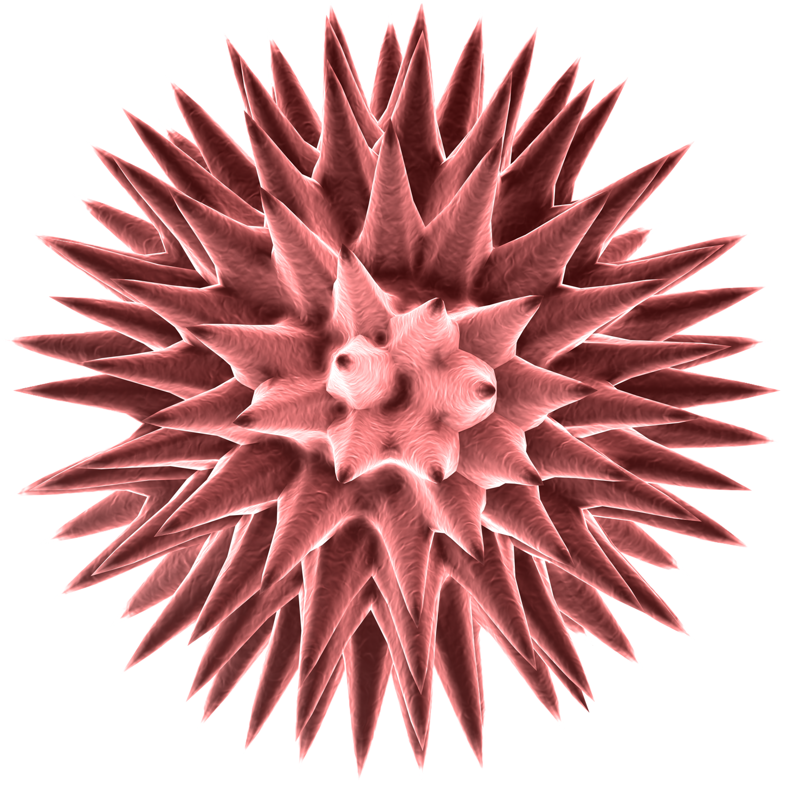

Σταφυλόκοκκος ανθεκτικός στη Μεθικιλλίνη (MRSA)
Λοιμογόνος παράγοντας | Βακτήριο : Σταφυλόκοκκος ανθεκτικός στη μεθικιλλίνη (Staphylococcus aureus)
Συμπτώματα | Ασυμπτωματικός σε υγιείς. Σε ήδη ασθενείς, o MRSA μπορεί να προκαλέσει δερματικές λοιμώξεις, να μολύνει χειρουργικά τραύματα, το αίμα, τους πνεύμονες ή το ουροποιητικό
Διάγνωση | Λήψη επιχρίσματος και έλεγχος ευαισθησίας στα αντιβιοτικά
Δείκτης Θνησιμότητας | Υψηλός – αν δεν χορηγηθούν τα σωστά αντιβιοτικά.
Μετάδοση | Μεταδοτικός. Άμεση δερματική επαφή.
Πρόληψη | Τακτικό πλύσιμο χεριών.
Θεραπεία | Ανθεκτικός σε πολλά αντιβιοτικά. Αν και κάποια αντιβιοτικά είναι ακόμη αποτελεσματικά, ο MRSA προσαρμόζεται διαρκώς.
Ιστορία | Πρώτη αναφορά το 1961, αυξανόμενο πρόβλημα παγκόσμια

Ιλαρά
Λοιμογόνος παράγοντας | Ιός: Παραμυξοϊός (Paramyxovirus)
Συμπτώματα | Πυρετός, ρινική καταρροή, κόκκινα και υγρά μάτια, βήχας, κόκκινο εξάνθημα και ερεθισμένος, πρησμένος λαιμός
Διάγνωση | Δείγμα αίματος και έλεγχος αντισωμάτων.
Δείκτης Θνησιμότητας | Χαμηλός αλλά υψηλός στις χώρες του Τρίτου Κόσμου.
Μετάδοση | Μεταδοτικός. Σταγονίδια, από βήξιμο και φτέρνισμα, δερματική επαφή ή επαφή με αντικείμενα μολυσμένα με τον ιό
Πρόληψη | Μέσω εμβολιασμού. Πλύσιμο χεριών, κάλυψη βήχα και φτερνίσματος
Θεραπεία | Ανάπαυση και λήψη άφθονων υγρών.
Ιστορία | Πρώτη αναφορά του ιού το 1911, έχει μειωθεί δραστικά στις αναπτυγμένες χώρες τα τελευταία χρόνια αν και αναφέρονται μικρές επιδημίες. Παραμένει πρόβλημα πανδημίας στις χώρες του τρίτου κόσμου.

Γρίπη
Λοιμογόνος παράγοντας | Ιός: Influenza
Συμπτώματα | Πονοκέφαλος, πυρετός, ρίγη, μυϊκοί πόνοι, πιθανά ερεθισμένος λαιμός, βήχας, πόνος στο στήθος .
Διάγνωση | Δείγμα αίματος και έλεγχος αντισωμάτων.
Δείκτης Θνησιμότητας | Μέτριος αλλά υψηλότερος στα βρέφη και τους ηλικιωμένους
Μετάδοση | Πολύ μεταδοτικός. Εισπνοή σωματιδίων του ιού στον αέρα. Άμεση δερματική επαφή.
Πρόληψη | Εμβολιασμός κατά των κυκλοφορούντων στελεχών. Πλύσιμο χεριών, κάλυψη βήχα και φτερνίσματος
Θεραπεία | Ανάπαυση και λήψη άφθονων υγρών. Αντιϊκά φάρμακα στους ηλικιωμένους
Ιστορία | Παρών για αιώνες, με επιδημίες, σε τακτά χρονικά διαστήματα.
ΥΜ 1
ΒΛΑΒ
Βλαβεροί
Μικροοργανισμοί

Άφθα (Μυκητίαση)
Λοιμογόνος παράγοντας | Μύκητας: Candida albicans
Συμπτώματα | Φαγούρα, κάψιμο, πόνος και λευκό επίστρωμα στο στόμα ή ερεθισμός του κόλπου της γυναίκας με λευκές εκκρίσεις (σαν κομμένο γιαούρτι).
Διάγνωση | Λήψη επιχρίσματος, μικροσκοπική εξέταση και καλλιέργεια.
Δείκτης Θνησιμότητας | Κανένας.
Μετάδοση | Προσωπική επαφή αλλά βρίσκεται φυσιολογικά στους μικροοργανισμούς του εντέρου (εντερική χλωρίδα)
Πρόληψη | Συμπτώματα προκαλούνται από την υπερβολική ανάπτυξη αυτού του μύκητα. Τα αντιβιοτικά σκοτώνουν τα μικρόβια (βακτήρια) της φυσιολογικής χλωρίδας του εντέρου. Συνεπώς αποφύγετε άσκοπη χρήση αντιβιοτικών
Θεραπεία | Αντιμυκητιακά.
Ιστορία | Σχεδόν 75% των γυναικών είχαν αυτήν την λοίμωξη τουλάχιστον μία φορά στην ζωή τους.

Χλαμύδια
Λοιμογόνος παράγοντας | Βακτήριο: Chlamydia trachomatis
Συμπτώματα | Σε πολλές περιπτώσεις δεν υπάρχουν συμπτώματα αλλά κάποιες φορές εμφανίζονται λευκές εκκρίσεις από τα γεννητικά όργανα. Μπορεί να προκληθούν οιδήματα και ανικανότητα τεκνοποίησης
Διάγνωση | Λήψη επιχρίσματος ή δείγματος ούρων για μοριακό έλεγχο.
Δείκτης Θνησιμότητας | Σπάνιος.
Μετάδοση | Μεταδοτικό με την σεξουαλική επαφή
Πρόληψη | Χρήση προφυλακτικών.
Θεραπεία | Αντιβιοτικά.
Ιστορία | Πρώτη αναφορά το 1907. Παγκόσμιο πρόβλημα, το οποίο βρίσκεται σε έξαρση.

Μικροβιακή (Βακτηριακή) Μηνιγγίτιδα
Λοιμογόνος παράγοντας | Βακτήριο: Neisseria meningitidis
Συμπτώματα | Πονοκέφαλος, δυσκαμψία, υψηλός πυρετός, ευερεθιστικότητα, παραλήρημα, εξάνθημα
Διάγνωση | Δείγμα από εγκεφαλονωτιαίο υγρό και μοριακός έλεγχος
Δείκτης Θνησιμότητας | Μέτριος – υψηλότερος κίνδυνος για βρέφη και ηλικιωμένους
Μετάδοση | Μεταδοτικό, μέσω σάλιου και εισπνοής σταγονιδίων
Πρόληψη | Εμβολιασμός έναντι κάποιων στελεχών, αποφυγή επαφής με ασθενείς. Πλύσιμο χεριών, κάλυψη βήχα και φτερνίσματος
Θεραπεία | Πενικιλλίνη, οξυγόνο και υγρά.
Ιστορία | Πρώτη αναφορά του βακτηρίου το 1887. Τακτικές επιδημίες σε υποανάπτυκτες χώρες  ΥΜ 2  ΒΛΑΒ

Βλαβεροί
Μικροοργανισμοί

HIV/AIDS
Λοιμογόνος παράγοντας | Ιός: Human Immunodeficiency Virus (HIV).  Ιός ανθρώπινης ανοσοανεπάρκειας
Συμπτώματα | Ανεπάρκεια ανοσοποιητικού συστήματος, πνευμονία, πληγές.
Διάγνωση | Δείγμα αίματος και έλεγχος αντισωμάτων.
Δείκτης Θνησιμότητας | Μέτριος – υψηλός σε χώρες με έλλειψη σε φάρμακα κατά του AIDS.
Μετάδοση | Πολύ μεταδοτικός. Σεξουαλική επαφή, επαφή μέσω αίματος, κοινή χρήση σύριγγας, από μητέρα σε νεογέννητο.
Πρόληψη | Χρήση προφυλακτικού κατά τη σεξουαλική επαφή.
Θεραπεία | Δεν υπάρχει θεραπεία αν και αντι – HIV φάρμακα μπορούν να επιμηκύνουν τo χρόνο επιβίωσης
Ιστορία | Πρώτη αναφορά το 1983. Παγκόσμια επιδημία, προς το παρόν.

Λοιμώδης Μονοπυρήνωση
Λοιμογόνος παράγοντας | Ιός: Epstein Barr
Συμπτώματα | Πονόλαιμος, πρησμένοι λεμφαδένες, υπερβολική κούραση.
Διάγνωση | Δείγμα αίματος και έλεγχος αντισωμάτων
Δείκτης Θνησιμότητας | Χαμηλός.
Μετάδοση | Ελάχιστα μεταδοτικός. Άμεση επαφή π.χ. με φιλί και τη χρήση ίδιων σκευών (π.χ. ποτήρι).
Πρόληψη | Αποφύγετε άμεση επαφή με ασθενείς.
Θεραπεία | Ανάπαυση και κατανάλωση υγρών, η παρακεταμόλη μπορεί να χρησιμοποιηθεί για ανακούφιση από τον πόνο
Ιστορία | Πρώτη αναφορά το 1889. Το 95% του πληθυσμού έχει προσβληθεί αλλά μόνο το 35% παρουσιάζει συμπτώματα. Περιστασιακά, μεμονωμένα.κρούσματα

Ανεμοβλογιά
Λοιμογόνος παράγοντας | Ιός: Varicella-zoster
Συμπτώματα | Εξάνθημα με φουσκάλες στο σώμα και το κεφάλι.
Διάγνωση | Δείγμα αίματος και έλεγχος αντισωμάτων.
Δείκτης Θνησιμότητας | Χαμηλός
Μετάδοση | Πολύ μεταδοτικός. Άμεση επαφή ή εισπνοή σταγονιδίων από φτέρνισμα ή/και βήχα
Πρόληψη | Μέσω εμβολιασμού. Πλύσιμο χεριών, κάλυψη βήχα και φτερνίσματος
Θεραπεία | Ανάπαυση και κατανάλωση υγρών, αντι-ιϊκά φάρμακα σε κάποια περιστατικά ενηλίκων
Ιστορία  ΥΜ 3  ΒΛΑΒ | Πρώτη αναφορά το 865. Μείωση κρουσμάτων σε χώρες που εφαρμόστηκε εμβολιασμός. Καμία αλλαγή, αλλού.

Βλαβεροί
Μικροοργανισμοί
Μικροοργανισμός | Ασθένεια
Βακτήρια
Ιοί
Μύκητες
Συμπτώματα | Ασθένεια
Ασυμπτωματική
Πυρετός
Εξάνθημα
Πονόλαιμος
Κόπωση
Αλλοιώσεις
Λευκές εκκρίσεις
Μετάδοση | Ασθένεια
Σεξουαλική επαφή
Αίμα
Άμεση επαφή
Εισπνοή
Από στόμα σε στόμα
Πρόληψη | Ασθένεια
Πλύσιμο χεριών
Κάλυψη βήχα και φτερνίσματος
Χρήση προφυλακτικού
Αποφυγή άσκοπης χρήσης αντιβιοτικών
Εμβολιασμός
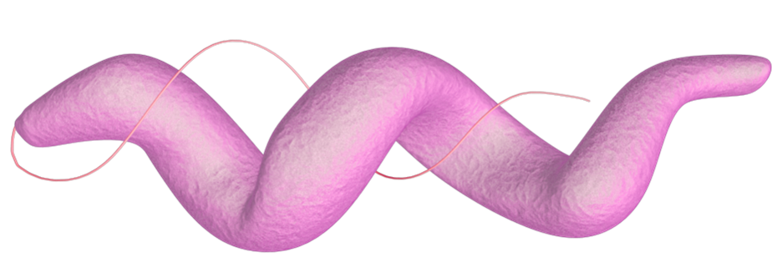
Διαδικασία

Ομαδοποιείστε τις κάρτες ασθενειών, σύμφωνα με την κάθε κατηγορία (τίτλος πίνακα)

Παρατηρείτε κάποιες ομοιότητες ή διαφορές μεταξύ των ασθενειών, με βάση τις κατηγορίες (τίτλος πίνακα);
Θεραπεία | Ασθένεια
Αντιβιοτικά
Ανάπαυση
Αντιμυκητιακά
Πρόσληψη υγρών
- Λοιμογόνος παράγοντας
- Συμπτώματα
- Μετάδοση
- Πρόληψη Λοιμώξεων
- Θεραπεία Λοιμώξεων
ΦΕ 1
ΒΛΑΒ

